Miteinander feiern und beten
Diözese Innsbruck │ Abteilung Gemeinde │ Fachbereich Liturgie │ 0676 8730 4403 │ christine.drexler@dibk.at

4. Sonntag in der Fastenzeit / Laetare
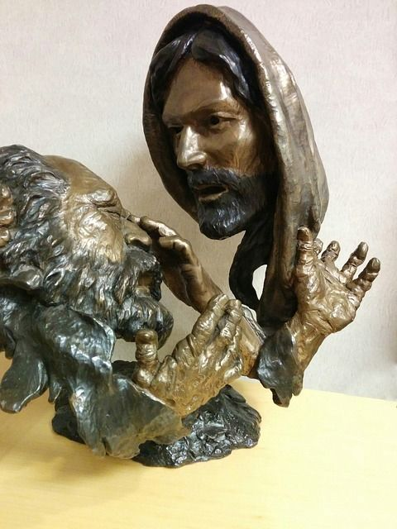
14. März 2021
Pixabay.com

Hier finden Sie:
- Tipps zur Vorbereitung.
- Einen Vorschlag für die Feier –
bitte nach eigenem Ermessen adaptieren.
- Den Hinweis, dass zur sonntäglichen Feier auch das gemeinsame Essen und Trinken dazugehört – als ein Symbol des Lebens und des friedvollen Miteinanders.

Vorbereitung
Wer ist da? Wer kann welche Aufgabe übernehmen?
L: Leitung / den Ablauf gewährleisten
B: den Bibeltext vorlesen
G: die Gebete sprechen
M: Musik / Lied(er) anstimmen, z. B. aus dem Gotteslob (GL), wenn vorhanden, ggf. Instrumentalmusik vorbereiten.

Bitte bereitstellen:
- Kerze, Zünder
- Feiertext/Ablauf für alle Mitfeiernden – ausgedruckt oder über ein mobiles Gerät abrufbar
- Gotteslob (GL) – wenn vorhanden – oder Lieder auf Youtube suchen und vorbereiten (ggf. Werbung überspringen).

Drei Fragen zur Vorbereitung
Um gemeinsam zu beten braucht es – wie für jede andere Feier auch – ein wenig Vorbereitung. Bitte nehmen Sie sich kurz Zeit um drei wichtige Fragen zu beantworten. Dazu können Notizen angefertigt werden. Wenn Sie alleine leben, können Sie die Fragen telefonisch mit Freund/innen oder Nachbar/innen besprechen und den Gottesdienst dann als persönliche Andacht gestalten.
1. Was und wie feiern wir?
- 4. Sonntag in der Fastenzeit / Laetare – Freut euch!
- Die Hälfte der Fastenzeit ist schon überschritten und Ostern rückt unaufhörlich näher – ein Grund zur besonderen Freude und Anlass, um neue Hoffnung zu schöpfen.
- … (bitte ergänzen)
2. Was aus unserem Leben bewegt uns?
Was gibt uns Hoffnung, bringt Freude und Zuversicht?
Welche Sorgen, Unsicherheiten und Ängste bedrücken mich/uns?
3. Was aus dem Leben Gottes bewegt uns?
Evangelium am 4. Fastensonntag: Johannes 9,1-41
Online unter https://www.bibleserver.com/EU/Johannes9%2C1-41 (BibleServer)
Leitfragen dazu:
- Was richtet auf / stärkt uns?
- Was richtet aus / gibt uns Orientierung?
- Was richtet uns / gibt uns zu denken?

Anmerkung 1 - eigene Gestaltungselemente
Der Ablauf der Feier – wie unten angegeben – versteht sich als Vorschlag. Bitte verändern Sie ihn nach eigenem Ermessen und ergänzen Sie Elemente und Symbole, die Ihnen wichtig sind, sodass es eine Feier wird, die Ihnen entspricht.
Anmerkung 2 - Feier als kleine Gruppe in einer Kirche
Falls Sie den untenstehenden Vorschlag für eine Feier in einer kleinen Gruppe in der Kirche heranziehen möchten, dann bitte in jedem Fall vorher mit dem Pfarrer bzw. dem/der Pfarrkuratorin oder Pfarrkoordinator/in Kontakt aufnehmen und einen passenden Zeitpunkt sowie alles Weitere sorgfältig vereinbaren. DANKE!

Ablauf

Eröffnung
L: + (Kreuzzeichen) Im Namen des Vaters und des Sohnes und des Hl. Geistes.
A (alle): Amen.
L: Immer wieder geht es um die Frage: Wer ist Jesus? Darüber erhitzen sich die Gemüter. Für den, der nichts mehr zu verlieren hatte und von Jesus neue Lebensmöglichkeiten geschenkt bekam, ist die Sache einfach: Für ihn ist Jesus der Heilsbringer. Und selbst jene, die nicht willens und bereit sind, althergebrachte Denkmuster zu verlassen, müssen zugestehen, dass Jesus den Menschen, die sich an ihn wenden, wirksam hilft.
L entzündet die Kerze
M / alle: Lied Meine engen Grenzen (GL 437, 1.-4. Strophe)
L: Vertrauen wir Gott unser Leben und unser Schicksal an. Wir sind mit ihm und untereinander verbunden. Das Licht der Kerze ist ein Zeichen, dass Jesus Christus bei uns ist.
Bevor wir das Wort Gottes hören, wollen wir in Stille unser Leben bedenken: Wo in meinem Leben ist Unheil, was bedarf der heilenden Begegnung mit Jesus? Bin ich bereit, neue Sichtweisen zu gewinnen?
Wir dürfen uns über das freuen, was uns gelungen ist. Wo wir versagt oder etwas Gutes unterlassen haben, bitten wir um Verzeihung und wir schenken Vergebung, sodass ein Neuanfang möglich ist.
Kurze Stille
L / alle: Herr, erbarme dich! Christus erbarme dich! Herr, erbarme dich!
G: Barmherziger Gott, du gabst uns Augen, um zu sehen – das Schöne und das Schreckliche. Gib uns auch den nötigen Durchblick, um Recht und Unrecht zu unterscheiden und ein mitfühlendes Herz für die Bedürftigen.
A: Amen.

Wort Gottes
B: +Aus dem heiligen Evangelium nach Johannes (Joh 9,1-41 gekürzt)
¹⁷Da fragten sie den Blinden noch einmal: Was sagst du selbst über ihn? Er hat doch deine Augen geöffnet. Der Mann sagte: Er ist ein Prophet. […] ³³Wenn dieser nicht von Gott wäre, dann hätte er gewiss nichts ausrichten können. ³⁴Sie entgegneten ihm: Du bist ganz und gar in Sünden geboren und du willst uns belehren? Und sie stießen ihn hinaus. ³⁵Jesus hörte, dass sie ihn hinausgestoßen hatten, und als er ihn traf, sagte er zu ihm: Glaubst du an den Menschensohn? ³⁶Da antwortete jener und sagte: Wer ist das, Herr, damit ich an ihn glaube? ³⁷Jesus sagte zu ihm: Du hast ihn bereits gesehen; er, der mit dir redet, ist es. ³⁸Er aber sagte: Ich glaube, Herr! Und er warf sich vor ihm nieder.
Alle / kurzes Gespräch bzw. Betrachtung, wenn Sie allein beten: Wer ist Jesus heute für mich/für uns? Was lernen wir über Gott und die Menschen? Entdecken wir darin eine gute Botschaft, etwas Hoffnungsvolles - inwiefern?
M / alle: Lied Du bist das Licht der Welt (GL 856)
L: Bekennen wir nun unseren Glauben:
A: Ich glaube an Gott ...

Dank und Bitte
G: Wofür können und wollen wir Gott heute danken?
Von einzelnen Anwesenden frei formuliert: Guter Gott, ich danke dir für …
A – Antwort: Dank sei dir!
G: Bringen wir nun auch unsere Bitten zu Gott:
- Für die Armen und Ärmsten: … (bitte jeweils in eigener Formulierung ergänzen)
- Für die Verantwortungsträger/innen: …
- Für die Kirchen: …
- Für unsere Gemeinde: …
- Für uns selbst: …
A – Antwort jeweils dazwischen: Wir bitten dich, erhöre uns!
L: Vollenden wir unseren Dank und unsere Bitten mit dem Gebet, das Jesus selber uns gelehrt hat:
A: Vater unser, der du bist im Himmel ...
Oder (wenn das Vater unser als Tischgebet zu Beginn des gemeinsamen Essens gesprochen wird):
L: Vollenden wir unseren Dank und unsere Bitten im Vertrauen auf Gottes Barmherzigkeit, sodass wir mit Zuversicht und Freude die neue Woche beginnen können.

Abschluss
M / alle: Lied Liebe ist nicht nur ein Wort (GL 854)
L: Barmherziger Gott, segne und behüte uns, sei mit uns in schweren Zeiten.
Sei unsere Hilfe und unsere Kraft, schenke uns ein friedvolles und zuversichtliches Herz.
+ Im Namen des Vaters und des Sohnes und des Heiligen Geistes.
A: Amen.

Miteinander essen und trinken!
Wenn wir beim Essen und Trinken miteinander am Tisch sitzen, stärken wir uns und wir sind versöhnt - mit Gott und untereinander. Am Beginn des Essens kann das Vater unser oder ein anderes geeignetes Tischgebet gesprochen werden.
Wenn Sie alleine leben, nehmen Sie sich ausdrücklich Zeit für ein köstliches Mahl, dass Sie mit Sorgfalt zubereitet haben – ein gutes Essen gibt dem Körper Energie und erfreut die Seele.
Wenn Sie auch anderen Hoffnung und Zuversicht schenken möchten, überlegen Sie, ob es ein Projekt gibt, das Ihnen gefällt und das sie gerne unterstützen möchten.
Bitte laden Sie zum Essen auch jene in Ihrem Haushalt lebenden Personen ein, die nicht an der christlichen Feier teilnehmen können oder möchten!
Oder Sie feiern in der Früh und beginnen mit einem festlichen Frühstück bzw. Brunch. Anschließend bereiten Sie sich auf den Gottesdienst vor und feiern mit vollem Magen und aus vollem Herzen!

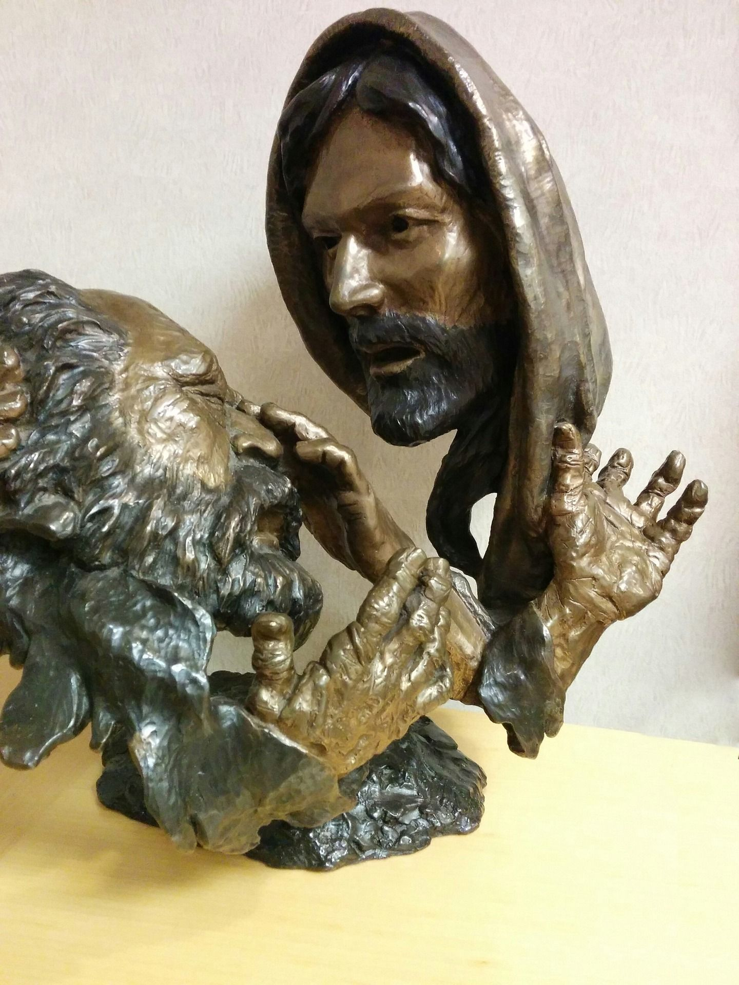
Pixabay.com

